Play list – Eliška Kotlínová
Já jsem já hudba/text Eliška Kotlínová
Všechno znát hudba/text Eliška Kotlínová
Na čas to se mnou vydrž hudba/text Eliška Kotlínová
Mnohem víc hudba/text Eliška Kotlínová
Kousek soukromí hudba/text Eliška Kotlínová
Tak to zní Hudba/text Antonín Frťala
Fajn je být volná hudba/text Eliška Kotlínová
Peklo ráj Hudba/text Antonín Frťala
Domovská země hudba/text Eliška Kotlínová
Těžší než se zdá hudba/text Eliška Kotlínová
O mně hudba/text Eliška Kotlínová
Na to já nic Hudba/text Antonín Frťala
Chce se mi křičet hudba/text Eliška Kotlínová
Lepší zítřek hudba/text Eliška Kotlínová

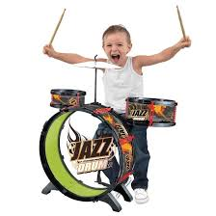
Technický rider

akustické bicí

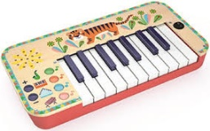
stereo jack

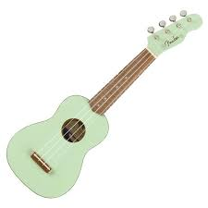
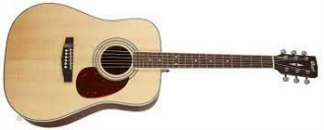
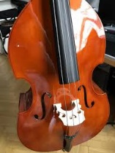
jack + dibox jack + zpěv. mikrofon jack

